Actividad de aprendizaje N°7 Educación Ciudadana 4°Medio
Medios de comunicación masiva y TIC: ¿oportunidad o peligro para la democracia?
Profesores: Meylin Vildoso – Fabiola González – Mauricio Urra.

Estudiante: | Curso: | Fecha:
Objetivos de aprendizaje: (OA6) Comprender los riesgos de los medios masivos de comunicación y del uso de las nuevas tecnologías de la información en el marco de una sociedad democrática.

Instrucciones: Leer bien las instrucciones, esta guía no es calificada.
Esta guía está orientada a reforzar el desarrollo de habilidades para el final de tu investigación, comprender y concluir reflexiones en torno a una problemática actual .
Actividad:
Introducción:
En la actualidad, los medios de comunicación masiva y las tecnologías de la información (TIC) están impactando cada vez más en la forma en que vivimos. La mayoría de nosotros los utilizamos a diario en distintos contextos. Como resultado, estos juegan un rol fundamental en el desarrollo de la opinión pública y en la participación ciudadana. Sin embargo, si bien su uso puede fortalecer una sociedad democrática, también presenta riesgos.

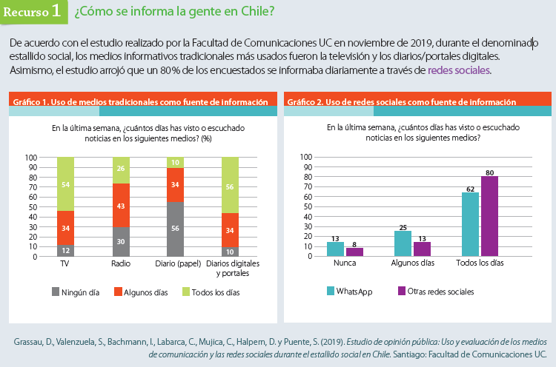
Lee y observa las siguientes fuentes y luego responde a las preguntas:
Recurso 2
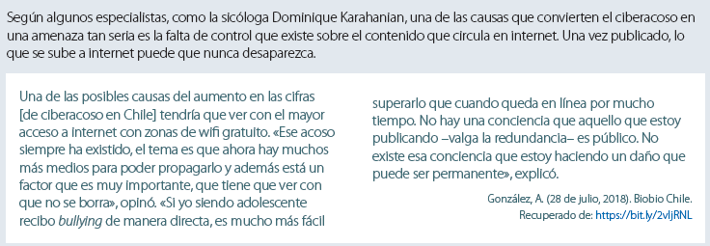
Recurso 3
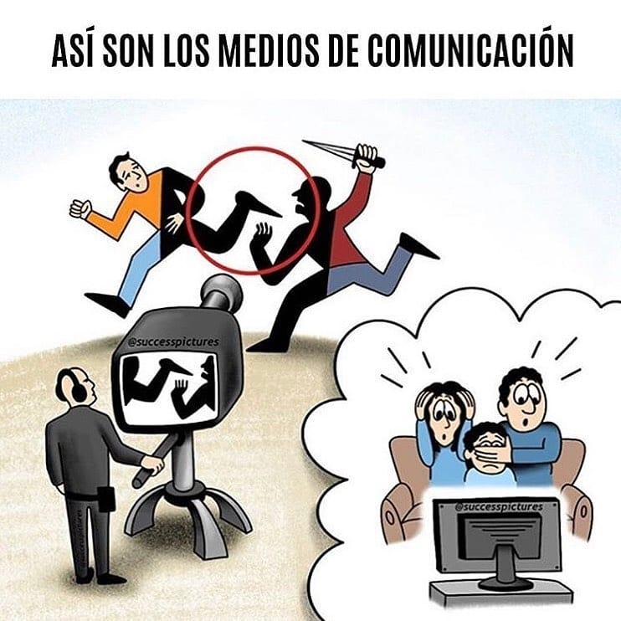
Después de analizar las fuentes presentadas:
- Extrae de cada fuente dos datos relevantes que ofrecen para informarte (3 puntos)
- Describe 2 ventajas y 2 desventajas de la masificación y uso de los medios de comunicación masivo y el uso de TICS. (3 puntos)
- De acuerdo a lo trabajado realiza con tus palabras una pequeña conclusión frente a los peligros para la democracia del uso de medios de comunicación masivo y uso de las TICS. (3 puntos)
Pauta de evaluación Medios de comunicación masiva y TIC: ¿oportunidad o peligro para la democracia?
Nivel de desempeño | Descripción
Destacado 3 pts. | Cumple con el aspecto a evaluar. Se destaca el desempeño, ya que cada uno de los aspectos se presenta en perfecta congruencia con el saber y con lo solicitado por la profesora.
Adecuado 2 pts. | Si bien cumple con el aspecto, falta para que se llegue a destacar. Es un buen desempeño, que requiere mejorar en congruencia con el saber y lo solicitado.
Suficiente 1 pto. | El desempeño requiere de varios esfuerzos de mejora, por lo que es necesario reestructurarlo para hacerlo congruente con el saber y con lo solicitado por la profesora.
Insuficiente 0 pts. | No cumple con los elementos necesarios.
Aspectos a evaluar |  | Nivel de desempeño
La información extraída de las fuentes es coherente a lo presentado
Describe 2 ventajas y 2 desventajas de los medios de comunicación y uso de TICS acorde con lo presentado
La conclusión redactada presenta una reflexión coherente y acabada sobre los peligros de los medios de comunicación masiva y el uso de TICS.
Las respuestas presentan un lenguaje formal de acuerdo a lo solicitado

